Лето – это самая беззаботная пора для детворы, но это и самый травмоопасный период. Катание на велосипедах, средствах индивидуальной мобильности, прогулки на свежем воздухе доставляют ребятам массу удовольствия. Однако, юные пешеходы и велосипедисты, оставшись без внимания старших, часто получают увечья на дорогах. Поэтому прочные знания Правил дорожного движения должны стать неотъемлемой частью повседневной жизни
ЛЕТО БЕЗ ДТП!
В целях предупреждения детского травматизма и несчастных случаев в летний период, в МКОУ Детский дом №1 г. Гурьевска «Центр содействия семейному устройству детей» был осуществлён комплекс профилактических мероприятий «Лето без ДТП» направленных на повышение безопасности, сохранение жизни и здоровья детей. Целью мероприятий являлось популяризация культуры безопасного поведения в летний период среди подростков и привлечения внимания общественности к проблемам детской безопасности.
Проведенные мероприятия позволили воспитанникам МКОУ Детский дом №1 г. Гурьевска «Центр содействия семейному устройству детей» получить систематизированное представление об опасностях на дороге и о прогнозировании опасных ситуаций, оценить влияние их последствий на жизнь и здоровье человека, выработать алгоритм безопасного поведения с учетом своих возможностей.

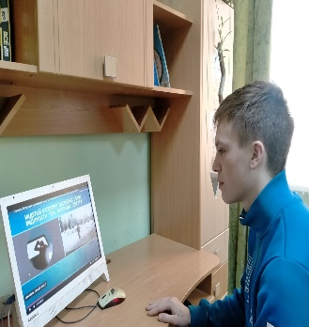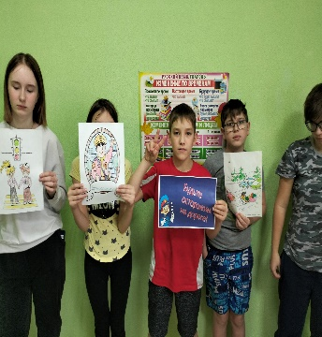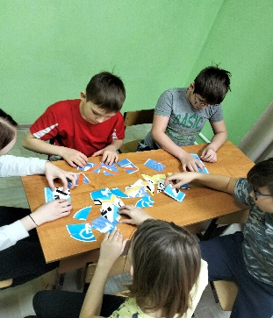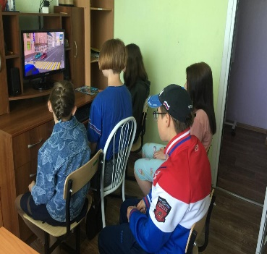

БЕРЕГИТЕ СЕБЯ
И СВОИХ БЛИЗКИХ !

